公民、经济与社会（中一至中三）
「三分钟概念」动画视像片段系列：
「智慧城市」
教学指引

一. 动画视像片段名称：「智慧城市」
二. 动画视像片段长度：约3分钟
三. 相关公经社单元：单元2.4香港的经济表现及人力资源
四. 动画视像片段简介：由教育局课程发展处个人、社会及人文教育组制作。动画视像片段运用生活化例子深入浅出地扼要说明「智慧城市」概念。
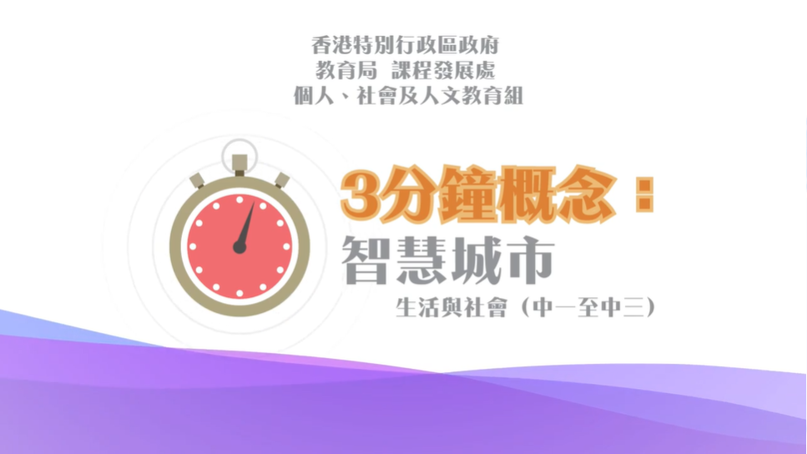
公民、经济与社会（中一至中三）

短片连结：https://emm.edcity.hk/media/%E7%94%9F%E6%B4%BB%E8%88%87%E7%A4%BE%E6%9C%83%E3%80%8C%E4%B8%89%E5%88%86%E9%90%98%E6%A6%82%E5%BF%B5%E3%80%8D%E5%8B%95%E7%95%AB%E8%A6%96%E5%83%8F%E7%89%87%E6%AE%B5%E7%B3%BB%E5%88%97%EF%BC%9A%EF%BC%883%EF%BC%89%E6%99%BA%E6%85%A7%E5%9F%8E%E5%B8%82+%28%E9%85%8D%E4%BB%A5%E4%B8%AD%E6%96%87%E5%AD%97%E5%B9%95%29/1_png6b3av

五. 教学提示：教师在向学生播放「智慧城市」动画视像片段后，必须向学生说明以下要点﹕
1) 香港特别行政区政府积极推动智慧城市发展 | 教师应向学生指出香港特别行政区政府近年致力推动智慧城市发展。早在2017年12月，政府公布《香港智慧城市蓝图》，在「智慧出行」、「智慧生活」、「智慧环境」、「智慧市民」、「智慧政府」及「智慧经济」六个范畴提出多项措施，例如推出快速支付系统「转数快」、增设免费公共Wi-Fi热点、提供「智方便」一站式个人化数码服务平台等。政府在2020年12月进一步公布《蓝图2.0》，提出超过130项措施，继续优化和扩大现行城市管理工作和服务。新措施的目标是要让市民更能感受智慧城市及创新科技为他们日常生活带来裨益，例如应用「建筑信息模拟」、优化智慧旅游平台、设立法律科技基金、开发交通数据分析系统、推行智慧乡村先导计划等。有关智慧城市蓝图的内容，可参阅以下资源﹕  香港智慧城市蓝图–愿景及目标  https://www.smartcity.gov.hk/tc/vision-and-mission.html
2) 香港具备完善机制充分保障市民的个人资料 | 教师应向学生指出智慧城市的目的是运用科技提升城市管理成效和改善市民的生活素质，创造新的就业机会，以保持城市活力和竞争力。教师须向学生进一步指出运用大数据科技无可避免地需要市民提供的个人资料，然而香港已经有一套完善的个人资料私隐保障机制充分保障市民的个人资料，包括成立个人资料私隐专员公署。个人资料私隐专员公署是一个独立机构，负责监察、监管、促进及确保香港法例第486章《个人资料(私隐)条例》获得遵从。有关个人资料私隐专员公署的职责，可参阅以下资源﹕  香港个人资料私隐专员公署 – 我们的角色https://www.pcpd.org.hk/tc_chi/about_pcpd/our_role/what_we_do.html
3) 网络世界并不是毫无监管的，运用资讯科技时必须遵守法律 | 教师应向学生指出智慧城市除了重视科技对政府治理、社会民生以及经济发展的效益外，更重视市民对运用资讯科技的素养。教师须向学生进一步指出网络世界并不是毫无监管的虚拟世界。根据香港现行的法例，大部分在现实世界用以防止罪行的法例，均适用于网络世界。在使用科技时，必须遵守法律，时刻注意网络安全，小心保护个人资料。有关电脑罪行相关条例，可参阅以下资源﹕  香港警务处—电脑罪行相关条例  https://www.police.gov.hk/ppp_tc/04_crime_matters/tcd/legislation.html

六. 巩固学习问题：（见下页）

「三分钟概念」动画视像片段系列：
「智慧城市」
工作纸

甲 填充题
在空格填上正确的答案。
智慧城市：

乙 是非题
判断下列有关「智慧城市」的句子。正确的填上「T」，错误的填上「F」。
 | 出行者可透过智能系统，获得实时的资讯，从而更有效规划行程。 | T
 | 智能系统所提供的水、电、煤耗用量的实时资讯，能让用户掌握使用的情况，帮助我们改变使用能源的习惯，从而减少浪费和污染。 | T
 | 巿民可以利用科技去处理日常生活，如使用电子服务、进行电子交易等。 | T
丙 配对题
将左栏「智慧城市」的六项特征，与右栏「智慧城市」的一些可能发展方向配对，并在括号内填上英文字母。
「智慧城市」的特征 |  | 「智慧城市」的一些可能  发展方向
- 智慧环境 | ( E ) | - 智能系统提供数据，让服务提供者掌握城市的整体使用情况，管理系统负荷和应对不同时段的需求。
- 智慧出行 | ( F ) | - 市民可利用科技去处理日常生活，如使用电子服务、进行电子交易等。
- 智慧政府 | ( D ) | - 通过优化营商环境、吸引初创企业和投资、推动智能生产及发展高增值的产业，以创造新的就业机会。
- 智慧经济 | ( B ) | - 人、车、物流管理系统提供的实时资讯帮助管理交通，如流量、道路优先使用权等。
- 智慧生活 | ( C ) | - 政府开放大数据以促进数据的创新应用、改善公共服务。
- 智慧市民 | ( A ) | - 在物品上加入标签资料，透过收集点的自动辨识系统，识别有害物质、有价值的物品等，加强回收效益。

丁 短答题
「智慧城市」会为我们的生活带来什么影响？
「智慧城市」能使资源运用更具效率、优化城市管理和服
务，以及改善环境，为市民提供优质的生活。

完

